FAČR - Městský fotbalový svaz v Brně

639 00 Brno, Vídeňská 470/9

Telefon: 542 212 675 e-mail : mefs@fotbalbrno.cz
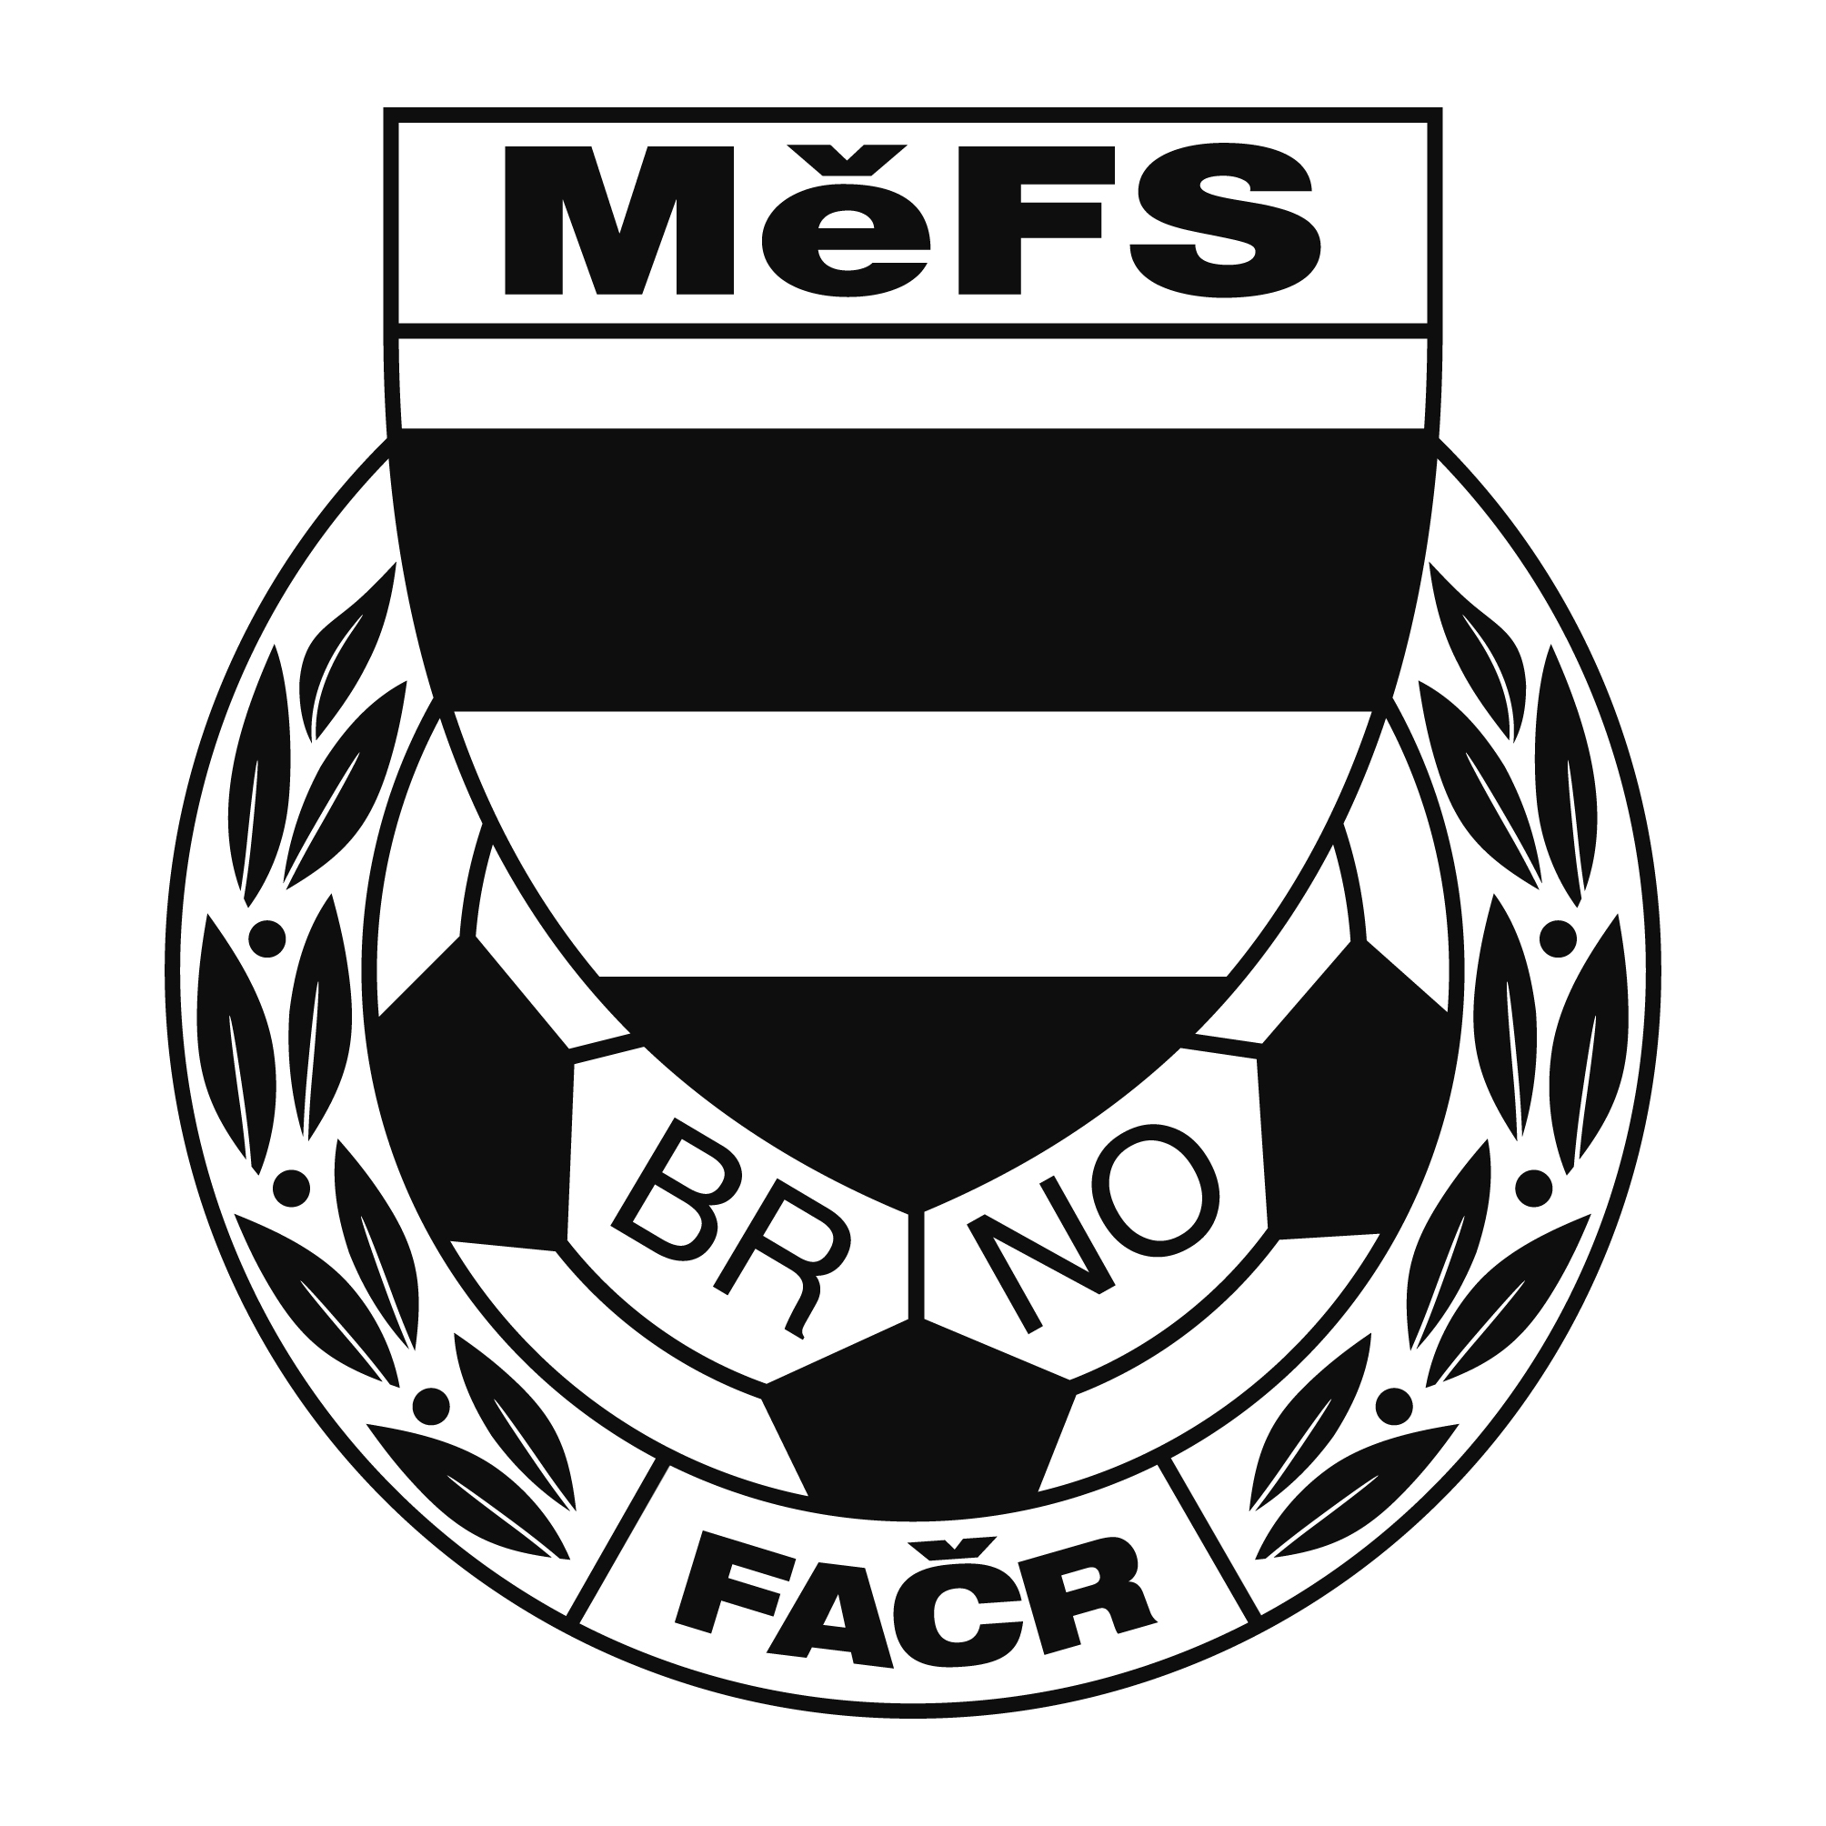

NOMINAČNÍ LISTINA

výběru MěFS, hráčů U 12

Akce: Meziokresní halový turnaj ml. žáků kategorie U-12
„O putovní pohár předsedy JmKFS “
Úterý dne 27. února 2018 – Sportovní hala Bohunice, Neužilova ulice

Místo, datum a čas srazu: Sportovní hala Bohunice, Neužilova ulice, 27.2.2018 v 7:45

Předpokládaný konec: 13:30 hod.

Nominace hráčů U 12:

Příjmení a jméno | mateřský klub
Novotný Jiří (brankář) | ČAFC 2011
Janeček Radek | ČAFC 2011
Viktorín Štěpán | ČAFC 2011
Pavlík Roman | ČAFC 2011
Kousal David | ČAFC 2011
Buják Vojtěch | FC Svratka Brno
Jindra Jan | Tatran Kohoutovice
Žila Martin | FC Medlánky
Zezula Ondřej | FC Medlánky
Marek Aleš | FC Svratka Brno
Oborný Jan (brankář) | Tatran Kohoutovice

Náhradníci: Jarý Lukáš Žebětín
Galia Lukas Medlánky
Haminger Vojtěch Kohoutovice

Hráči si vezmou s sebou:
věci na utkání v hale, brankáři vlastní výzbroj, kartičku pojištěnce.

Trenéři: Sommernitz Jaroslav, Dvořáček Josef vedoucí: Skoumal Zdeněk

V krajním případě lze vyrozumět telefonicky p. Skoumala Zdenka – tel. 604 547 876

Za účast hráčů na srazu odpovídá mateřský oddíl.

V případě neomluvené neúčasti nominovaných hráčů se klub vystavuje postihu dle článku 17 bod 3 RFS !

V Brně 5. února 2018

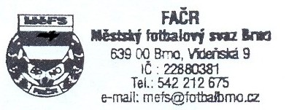
Mgr. Tomáš Němčanský, v.r. Mgr. Jan Maroši, v.r.
předseda KM MěFS předseda VV MěFS

Za správnost: Libor Charvát
sekretář MěFS

